
№ 2(9) 23.12.2013г



Осенний бал

ДЕРЕВЯННАЯ ЛОШАДЬ, 1954, 2014 ГОДЫ
У Деревянной Лошади наиболее покладистый и дружелюбный характер из всех Лошадей. Она легка в общении и так же, как и Водяная Лошадь, довольно коммуникабельна. Это очень трудолюбивый и добросовестный работник, друзья и коллеги ценят и уважают его, а мнение и взгляды практически всегда принимаются во внимание. Учитывая богатое воображение Лошади, ей часто приходят в голову оригинальные практические идеи. Она очень начитанна, ведет активную общественную жизнь, щедра и великодушна, в основном, придерживается высокой морали.
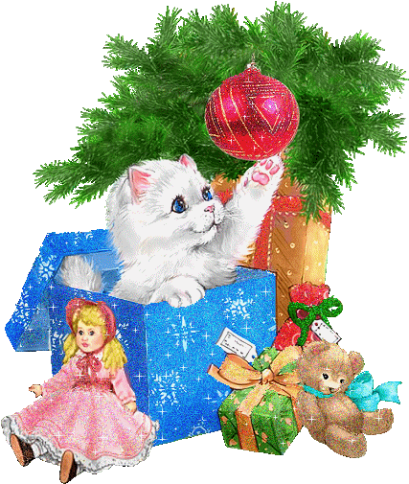
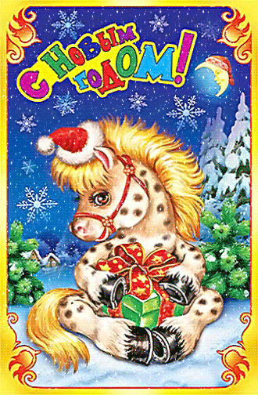

ЛИЧНОСТЬ ЛОШАДИ
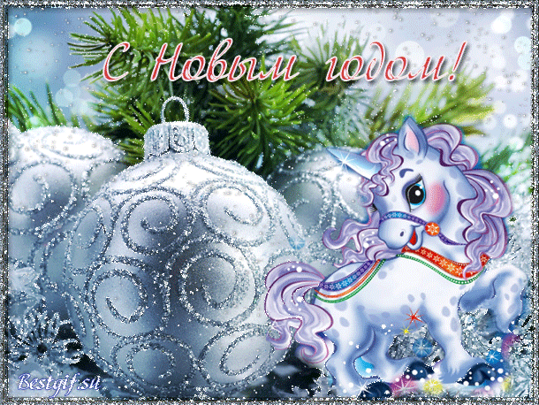
Лошадь рождена под знаками изящества и пылкости. Она обаятельна, очаровательна и пользуется большой популярностью, любит общение, с удовольствием посещает вечера и большие сборища. У нее живой характер, она обожает находиться в центре внимания, обладает явными качествами лидера, ее ценят за прямоту и честность. Это - умный и убедительный оратор, любящий участвовать в дискуссиях и дебатах.

Имея необычайно хваткий ум, Лошадь способна мгновенно воспринимать и усваивать информацию. Однако она обладает слишком горячим нравом и, хотя вспышки гнева редко носят продолжительный характер, нередко ей приходится сожалеть о сказанных сгоряча у Лошади достаточно разносторонние интересы, она обычно занята самой разнообразной деятельностью. Более того, нередко участвует в стольких проектах, что не хватает сил и времени охватить их все. Для нее характерна тенденция довольно резко менять свои планы, она страшно увлекается какой-то идеей, пока не подвернется что-то, на ее взгляд, более интересное и привлекательное.
* * *
Лошадь любит полную свободу действий. Она ненавидит условности, а также предпочитает, насколько это возможно, отвечать лишь за свои поступки. Но, несмотря на независимость характера, Лошади нравится чувствовать поддержку и сочувствие окружающих. Благодаря самым многочисленным дарованиям и дружелюбному характеру, Лошадь обычно добивается многого в жизни, она - трудолюбивый и настойчивый работник. Однако стоит судьбе повернуться к ней спиной, стоит потерпеть неудачу, как она впадает в отчаяние и долго не может прийти в себя. Успех для нее - это все. Любая неудача - крах и унижение.
* * *
Лошадь любит разнообразие в жизни и обычно пробует себя во множестве занятий, прежде чем остановится на чем - то одном. Лошадь - натура неугомонная и может преуспеть там, где ей предоставлена полная свобода действий и где есть возможность контактировать с людьми. Несмотря на то, что Лошадь слишком волнует благополучие, она, тем не менее, успешно оперирует финансами и редко испытывает нехватку денег. Лошадь обожает путешествовать, посещать новые места. На определенной стадии жизни она, вероятно, хотела бы какое-то время пожить за границей.
ЗНАМЕНИТЫЕ ЛИЧНОСТИ, РОДИВШИЕСЯ В ГОД ЛОШАДИ
Джеймс Бейкер, Леонард Бернстайн, Леонид Брежнев, Никита Хрущев, Пол Маккартни, Исаак Ньютон, Луи Пастер, Анвар Садат, Александр Солженицын, Фредди Трумэн, Борис Ельцин.
В Новый год 2014 хочется чего - то необычного. В плане одежды можно экспериментировать. Астрологи рекомендуют встречать год Лошади в синем цвете и всех его оттенках (это для привлечения стабильности, равновесия), в желтом цвете ( для привлечения богатства), в бежевом, кремовом цвете (для исполнения мечты), в зеленом ( для душевного спокойствия в наступающем году). Лошадь - это сила, грация, свобода, игривость.
И получается так, что если одевать синий или зелёный наряд, то останавливаться надо на украшениях из дерева.

А если одевать бежевый или золотистый наряд, то можно остановиться на украшениях из синих или зелёных камней.
Как встречать
2014 год лошади?

Наряду с остальными восточными символами гороскопа, Лошадь наделена своими особенностями и характером. Именно поэтому одежда в Новый год 2014 должна быть не только в лошадином цвете, но и в ее вкусе.
Консерватизм – это то, что нужно. Т.е. нужно выбирать строгие платья, лишенные мишуры и избытка ярких элементов. Забудьте о легкой небрежности и неопрятности, которые больше присущи Черной Змее. Для Лошади в одежде важна аккуратность и скромность, но встречать 2014 год лошади нужно не в скучном наряде. Для этого можно добавить к вечернему платью соответствующие аксессуары, обувь и гармоничную сумочку.
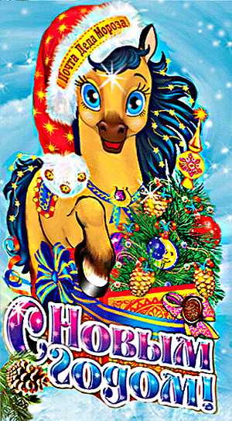
Шуточный
гороскоп
на Новый
Год Лошади
2014

Год лошадиный наступает,
Каждый счастья ожидает,
Силу дарит нам она
И здоровья до фига.
А теперь настал черед
Зачитать наш гороскоп.
Чур, на шутки не сердиться,
Лишь смеяться, веселиться!
ОВЕН
Овен наш любвеобильный,
Он талантливый и сильный.
Знает толк в своей работе,
Вечно овен наш в охоте..
И для овна год коня
Принесет любовного огня!

ТЕЛЕЦ
Наш задумчивый телец
Скромен он и молодец.
Год коня таким вперед
Взлет в карьере принесет!

БЛИЗНЕЦЫ
Наш изменчивый близнец
Станет счастлив, наконец.
Наведет порядок нам:
Выбросит из дома хлам!
И бумаги на работе
Наш близнец переберет,
Если принтер своенравный
Их опять не зажуёт…

РАК
В год коня упрямство рака
Станет помощью для знака.
Ведь упрямство – есть упорство,
Все дела уладить можно.
Рак наш сможет все уладить,
Все решить и все понять,
И решить любую трудность,
Как два пальца об асфальт.
ЛЕВ
Льву пророчит гороскоп
Жить без горя и тревог.
Зиму денежку копить,
Чтобы летом в отпуск плыть.
ДЕВА
А для девы год лошади
Обещает вести три:
- первая: дите родить;
- а вторая: не курить;
- ну а, в-третьих, сам придумай,
Я устал уже шутить)
ВЕСЫ
Гороскоп весов особый,
Шутки прочь, внимание:
Добьетесь в год вы лошадиный
Только обожание.
Гармоничны вы во всем,
Хороши со всех сторон!
СКОРПИОН
Скорпиона сложная натура
В год лошади свой план осуществит,
Скорпион – он не дурак, не дура,
И поэтому победу заслужит.
СТРЕЛЕЦ
Не шуточный год будет у стрельца,
Но он все сможет, он же молодца!
Стрельцу здоровье нужно поберечь,
Побольше спать, поменьше есть.
КОЗЕРОГ
Мешает козерогу неусидчивость,
Год лошади прибавит дисциплины,
Зато у вас есть чудо-предприимчивость,
И гороскоп наш чуточку шутливый.
Дерзайте, думайте, не будьте “чайником”,
И станете БОЛЬШИМ НАЧАЛЬНИКОМ!
ВОДОЛЕЙ
Упрямство, мудрость, силу водолея
Одобрила змея в год лошади,
И качества благие утроила,
Чтоб вы мечты осуществить смогли.
Ты сильная натура, водолей,
Все сложится, ты не робей.

РЫБЫ
И на десерт расскажем вам про рыб,
Они на удивление не немы,
Наш гороскоп для рыб сулит:
На завтрак есть по баночке икры.
А чтобы каждый день был ништячком –
Икру вы запивайте коньячком!
И прочитав наш гороскоп в год деревянной лошади,
Надеемся, улыбку расширить вы смогли!


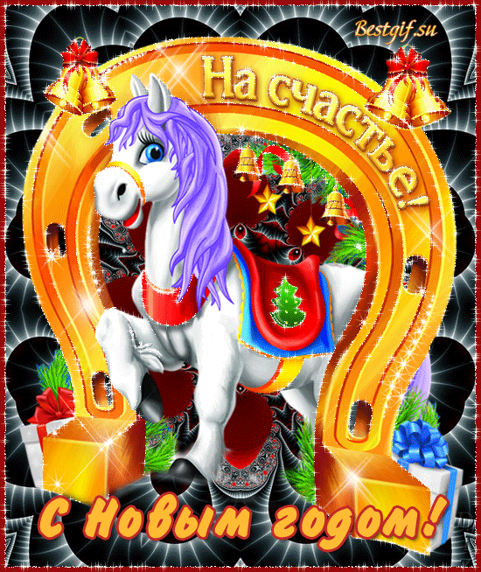
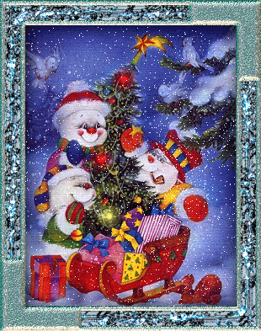

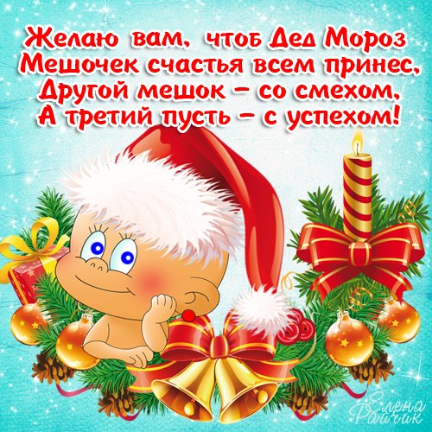

Телефонный разговор под Новый год:
- Алло, это страховая компания? Скажите, мы можем застраховать дом по телефону?
- Нет, это невозможно. Сейчас мы пошлем к вам своего представителя, и он заключит с вами соглашение.
- Хорошо, присылайте. Только поторопитесь, а то у нас уже догорает елка и начинает дымиться ковер!
После празднования Нового года встречаются два мужика:
- Ну, как встретил праздник?
- Да не знаю, еще не рассказывали

Две подруги:
- Что ты подарила мужу на Новый год?
- Голубую норку.
- А он тебе?
- Рыболовные снасти.

ПРО СНЕГУРОЧКУ

Она в сапожках белых
И в шубке голубой
Букет снежинок спелых
Приносит нам с тобой.

Белым-бела до пояса
Роскошная коса
И теплые-претеплые
Лучистые глаза.

В прозрачных льдинках варежки
И шапочка на ней.
Нам свет и радость даришь ты,
Любимица детей.

ЗИМНИЕ ЗАГАДКИ

Если снег лежит кругом,
Если речка подо льдом,
Значит, в гости к нам сама
Кто пришла, скажи?..
(зима)

Если дым столбом стоит,
Под ногами снег скрипит,
Если мерзнут щеки, нос,
Что на улице?..
(мороз)

Если елочки в домах
В ярких бусах и огнях,
Если водим хоровод,
Что встречаем?..
(Новый год)

Новогодние стишки

ПРО ДЕДА МОРОЗА

Дед Мороз под Новый год
Все, что хочешь, принесет.
Загадай желанье ты –
И исполнятся мечты.

Я не просто загадал -
На листах нарисовал,
Их под елку положил,
Ватой бережно прикрыл,

Папе с мамой не сказал,
Что себе я пожелал.

Так и вышло. Дед Мороз,
Все, что я хотел, принес.
Жаль, в году всего лишь раз
Он заботится о нас.

Елка
Благинина Елена
Ну и елка, просто диво,
Как нарядна, как красива.
Ветви слабо шелестят,
Бусы яркие блестят
И качаются игрушки –
Флаги, звездочки, хлопушки.
Вот огни зажглись на ней,
Сколько крошечных огней!
И, верхушку украшая,
Там сияет, как всегда,
Очень яркая, большая,
Пятикрылая звезда.
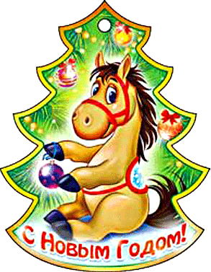
Песня о елке
Маршак Самуил
Что растет на елке?
Шишки да иголки.

Разноцветные шары
Не растут на елке.
Не растут на елке
Пряники и флаги,
Не растут орехи
В золотой бумаге.
Эти флаги и шары
Выросли сегодня
Для советской детворы
В праздник новогодний.
В городах страны моей,
В селах
И поселках
Столько вспыхнуло огней
На веселых
Елках!
Елочка
Хорол Д. (пер. М.Сидоренко)
По сугробам, по кустам
Скачет заяц белый.
Нет норы ни здесь, ни там
Что же зайцу делать?
Он охотника боится,
Он от страха весь дрожит.
Заяц скачет, заяц мчится,
Заяц к елочке бежит.
Спрячь меня, елочка,
Поскорей!
Спрячь меня, зеленая.
Пожалей!
И накрыла быстро
Елочка ветвями
Бедного зайчишку
С длинными ушами.
Только виден хвостик,
Ну да не беда:
Хвостик можно спрятать
В снег
Всегда.

